№ п/п | Наименование продукции |  | Ед. изм. | Цена за единицу | Графическое изображение | Краткое описание
- Наплавляемые рулонные материалы
1 | Линокром XКП 4.6 (10м.п\23) сланец серый |  | шт. | 900,50 |  | Линокром — представляет собой гидроизоляционное полотно, состоящее из прочной негниющей основы, на которую с двух сторон наносится битумное вяжущее. Имеет многолетний опыт применения и является удачным решением для малобюджетных проектов.  Линокром К применяется для устройства верхнего слоя кровельного ковра. Крупнозернистая посыпка с лицевой стороны защищает материал от воздействия солнечных лучей.  Лнокром П применяется в качестве пароизоляции при устройстве кровельного ковра (нижний слой системы). В качестве защитного слоя материала может использоваться мелкозернистая посыпка или полимерная пленка.
2 | Линокром РЕМ 5.0 (10м.п\23) сланец серый |  | шт. | 1152,38
3 | Линокром ТКП 4.6 (10м.п\23) сланец серый |  | шт. | 1070,41
4 | Линокром ТПП 3.6 (15м.п\20) |  | шт. | 1458,37
5 | Линокром ХПП 3.6 (15м.п\20) |  | шт. | 1132,24
6 | Линокром ЭКП 4.6 (10м.п\23) сланец серый |  | шт. | 1141,69
7 | Линокром ЭПП 3.6 (15м.п\20) |  | шт. | 1556,39
8 | Унифлекс ВЕНТ ЭКВ |  | шт. | 1611,82 | 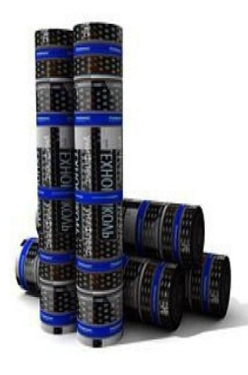 | Унифлекс представляет собой гидроизоляционное полотно, имеющее в качестве основы полиэстер или стекловолокно. С обеих сторон основу пропитывают качественным битумно- полимерным вяжущим. Унифлекс — материал класса бизнес, идеально подходит для гидроизоляции любых современных строительных конструкций и кровель.  Унифлекс К предназначен для верхнего слоя кровельного ковра. Крупнозернистая посыпка с лицевой стороны является эффективной защитой гидроизоляции от солнечных лучей, значительно увеличивая срок службы материала.  Унифлекс П применяется для устройства нижнего слоя кровельного ковра и для гидроизоляции конструкций. Материал покрыт полимерной пленкой с обеих сторон полотна.
9 | Унифлекс ВЕНТ ЭПВ 4.0 (10м.п\ 16 шт) |  | шт. | 1595,96
10 | Унифлекс ТКП 3.8 (10м.п\23) |  | шт. | 1395,79
11 | Унифлекс ТПП 2.8 (10м.п\28) |  | шт. | 1347,72
12 | Унифлекс ХКП 3.8 (10м.п\23) |  | шт. | 1157,63
13 | Унифлекс ХПП 2.8 (10м.п\28) |  | шт. | 1689,89
14 | Унифлекс ЭКП 3.8 (10м.п\23) |  | шт. | 1479,66
15 | Унифлекс ЭПП2.8 (10м.п\28) |  | шт. | 1611,82
16 | Техноэласт Акустик Супер |  | шт. | 1694,23 |  | Техноэласт – один из лучших материалов для кровли и гидроизоляции. Многофункциональный СБС-модифицированный материал Техноэласт обладает повышенной надежностью и может быть использован в любых климатических зонах. Применяется Техноэласт для устройства гидроизоляции и пароизоляции плоской кровли, а также гидроизоляции фундаментов и подземных сооружений.  Техноэласт К предназначен для верхнего слоя кровельного ковра. Крупнозернистая посыпка с лицевой стороны является эффективной защитой гидроизоляции от солнечных лучей, значительно увеличивая срок службы материала.  Техноэласт П применяется для устройства нижнего слоя кровельного ковра и для гидроизоляции конструкций. Материал покрыт полимерной пленкой с обеих сторон полотна.
17 | Техноэласт Барьер БО |  | шт. | 3495,67
18 | Техноэласт Гринн ЭКП |  | шт. | 3327,83
19 | Техноэласт Мост Б 5,5 (8м.кв\20шт) |  | шт. | 2152,93
20 | Техноэласт С ЭКС |  | шт. | 2667,52
21 | Техноэласт СОЛО ЭКП РП1 сланец серый |  | шт. | 2148,50
22 | Техноэласт ТКП 5.2 (10) |  | шт. | 2016,01
23 | Техноэласт Фикс ЭПМ 4 (10м.п\23) |  | шт. | 1918,87
24 | Техноэласт ХПП 3.9 (10) |  | шт. | 1310,26
25 | Техноэласт ЭКП 5,2 (10) |  | шт. | 2159,57
26 | Техноэласт ЭПП 4,95 (10) |  | шт. | 1916,63
2. Теплоизоляционные материалы
27 | ТехноРуф 45 1200*600*100 (0,216м3) |  | упак. | 1456,00 |  |  | ТЕХНОРУФ — это негорючие, гидрофобизированные тепло-, звукоизоляционные плиты из минеральной ваты на основе горных пород базальтовой группы на низкофенольном связующем.  Предназначены для применения в качестве основного теплоизоляционного слоя в покрытиях из железобетона или металлического профилированного настила с кровельным ковром всех типов, в том числе без устройства защитных стяжек в гражданском и промышленном строительстве при новом строительстве и реконструкции зданий и сооружений различного назначения.  Плиты ТЕХНОРУФ Н предназначены для применения в качестве нижнего слоя при двухслойной схеме теплоизоляции в покрытиях из железобетона или металлического профилированного настила.  Плиты ТЕХНОРУФ В предназначены для применения в качестве верхнего теплоизоляционного слоя в покрытиях из железобетона или металлического профилированного настила с кровельным ковром из рулонных и мастичных материалов, в том числе без устройства защитных стяжек
28 | ТехноРуф В-60 1200*600*40мм (0,144м3) |  | упак. | 1227,30
29 | ТехноРуф В-60 1200*600*50мм (0,144м3) |  | упак. | 1227,30
30 | ТехноРуф Н-30 1200*600*100мм (0,216м3) |  | упак. | 1024,54
31 | ТехноРуф Н-30 1200*600*110мм (0,2376м3) |  | упак. | 1024,54
32 | ТехноРуф Н-30 1200*600*120мм (0,1728м3) |  | упак. | 1128,24
33 | ТехноРуф Н-30 1200*600*130мм (0,1872м3) |  | упак. | 823,28
34 | ТехноРуф Н-30 1200*600*150мм (0,2160м3) |  | упак. | 891,89
35 | ТехноРуф Н-30 1200*600*160мм (0,2304м3) |  | упак. | 1024,54
36 | ТехноРуф Н-30 1200*600*60мм (0,1728м3) |  | упак. | 1090,09
37 | ТехноРуф Н-30 1200*600*80мм (0,1728м3) |  | упак. | 823,28
38 | Кнауф Скатная Кровля TS037 Aquastatik1250*610*50 (0,61м3) |  | упак. | 1024,19 | 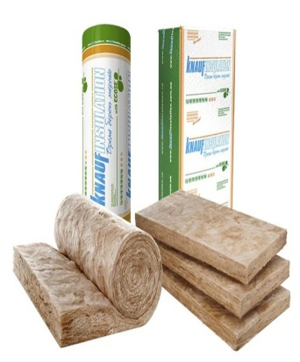 |  | Кнауф - экологически чистый и безопасный для здоровья человека минераловатный утеплитель из стекловолокна. Материал не содержит фенолформальдегидные смолы. Кнауф Инсулейшн обладает структурой, позволяющей надежный монтаж в каркасные конструкции враспор, препятствуя появлению мостиков холода. Материал не является пищей для грызунов. Выпускается в плитах и рулонах  Обладает хорошими теплоизоляционными и звукоизоляционными качествами, применяется для:  - Утепление скатной кровли;  - Утепление межэтажных и чердачных перекрытий;  - Утепление стен каркасно-щитовой конструкции, внешних несущих стен и перегородок.
39 | Кнауф Тепло Дача TR 044 50 мм (18,01м2) 0,9м3 |  | упак. | 1108,92
40 | Кнауф Термо Дом TS 040 50мм (12м2) 0.6м3 |  | упак. | 782,77
41 | Кнауф Термо Дом МИНИ TS 040 50мм (6м2) 0.3м3 |  | упак. | 436,85
42 | Кнауф Термо Дом+ TS 040 100мм (6м2) 0.6м3 |  | упак. | 782,77
43 | Кнауф Термо Коттедж TS 037 50 мм (18,007м2) |  | упак. | 1314,35
44 | Кнауф Термо Коттедж TS 037 50мм (12м2) 0.6м3 |  | упак. | 904,54
45 | Кнауф Термо Коттедж+ TS 037 100 мм (6м2) 0.6м3 |  | упак. | 904,54
46 | Кнауф Термо Ролл 037 скатная кровля 150 мм(6,6м2) 0,990м3 |  | упак. | 1535,47
47 | Кнауф Термо Ролл 040 (24м2) 1,2м3 |  | упак. | 1844,90
48 | XPS Техноплекс (1180*580*100-L) 4 плиты 0,27376м3 |  | упак. | 1724,05 | 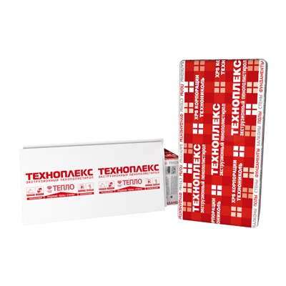 |  | Экструдированный пенополистирол имеет равномерную структуру, которая состоит из воздушных ячеек 0,1-0,2 мм. Экструзионная технология производства заключается в смешивании гранул полистирола и вспенивающегося агента в условиях высокой температуры и давления.  Благодаря высокой устойчивости к механическим повреждениям, нагрузкам и влажности, утеплитель успешно используют на всех этапах возведения инженерных сооружений, начиная от заливки фундаментного основания и заканчивая обустройством крыши. Техноплекс идеально подойдет для изоляции «мостиков холода» и производства сэндвич панелей.
49 | XPS Техноплекс (1180*580*30-L) 13 плит 0.266916м3 |  | упак. | 1619,65
50 | XPS Техноплекс (1180*580*40-L) 10 плит 0.27376м3 |  | упак. | 1661,18
51 | XPS Техноплекс (1180*580*50-L) 6 плит (0,20532м3) |  | упак. | 1198,69
52 | XPS Техноплекс (1200*600*20) 20 плит 0.288м3 |  | упак. | 1747,56
3. Сопутствующие товары
53 | Праймер № 01 (20л) |  | шт | 2081,04 | 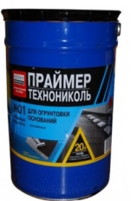 |  | Битумный праймер ТехноНИКОЛЬ – это грунт на основе битума с добавлением органических растворителей. Продукт используют для подготовки железобетонных и цементно-песчаных оснований (монолитные, цементно-песчаные стяжки, асбоцементные листы, ЦСП) пред укладкой битумных гидроизоляционных мастик и битумных рулонных материалов.
54 | Праймер битумный эмульсионный № 04 (20л) |  | шт | 1321,44
55 | Праймер концентрат № 01 (20л) |  | шт | 1905,13
56 | Технохаут А (70м2) |  | рул | 992,48 |  |  | Строительные мембраны TECHNOHAUT не подвержены гниению, плесени, действию вредителей, устойчивы к агрессивным (кислым и щелочным) средам.  Материалы TECHNOHAUT при температуре окружающей среды не выделяют токсичных веществ и не оказывают вредного влияния на организм человека при непосредственном контакте, работа с ними не требует дополнительных мер предосторожности.  Мембраны производятся из полипропилена, неокрашенными, окрашенными, светостабилизированнымыми, неантипирированными и антипирированными.
 | Технохаут В (70м2) |  | рул | 863,44
 | Технохаут С (70м2) |  | рул. | 1178,40
 | Технохаут D (70м2) |  | рул. | 1201,43
 | Технохаут АМ (70м2) |  | рул | 3183,34
 | Технохаут Н-110 (70м2) |  | рул | 2153,98
 | Технохаут ГЕО-130 (70м2) |  | рул | 1693,07
4. Битумная черепица Шинглас
 | Джаз | м2 |  | 720,00 | 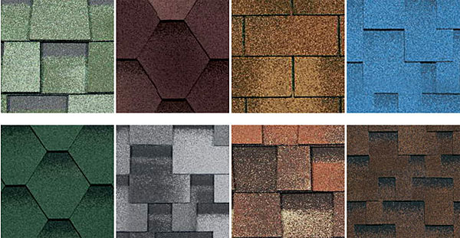 |  | Гибкая черепица ШИНГЛАС - современный кровельный материал, который разработан специалистами одной из крупных кровельных компаний "ТехноНИКОЛЬ" (Россия) и производится на новейшем оборудовании на заводах "Гаргжду МИДА" (Литва) и "Завод ШИНГЛАСА" (Рязань). Это материал, специально разработанный с учетом всех факторов, влияющих на надежность кровли в климатических условиях России. Он вобрал в себя более чем десятилетний опыт компании ТехноНИКОЛЬ в создании, монтаже и эксплуатации крыш как в России, так и за ее пределами.  ШИНГЛАС изготовлен с использованием лучших материалов и новейших технических решений. Это профессиональный высококлассный кровельный материал, работа с которым продумана до мелочей - от качественных комплектующих, до удобства монтажа.  Гибкая черепица ШИНГЛАС придаст внешнему виду Вашего дома респектабельность, изящество и индивидуальность. Этот материал имеет большое количество расцветок и форм нарезки. В отличие от всех других кровельных покрытий, окраска гонтов (фигурных плиток) гибкой черепицы не однотонная, а использующая несколько оттенков одного цвета, что позволяет добиться на крыше очень красивых эффектов. Благодаря своей гибкости материал позволяет проектировать и создавать кровли любой конфигурации, обеспечивая полную гидроизоляцию. Материал очень экономичен: при монтаже, в том числе на крышах самых сложных форм, его отходы минимальны (не более 5 % от общего объема).
 | Джайв | м2 |  | 652,80
 | Кадриль | м2 |  | 478,80
 | Кантри | м2 |  | 478,80
 | Самба соната | м2 |  | 624,00
 | Танго | м2 |  | 528,00
 | Финская черепица | м2 |  | 269,44
 | Фламенко трио | м2 |  | 528,00
 | Фокстрот | м2 |  | 732,00

Толщина, мм | 0,35 |  | 0,4 |  |  | 0,45 |  | 0,5 |  | 0,55 |  |  | 0,6 |  | 0,7 |  | 0,8
 | пог.м | м2 | пог.м | м2 |  | пог.м | м2 | пог.м | м2 | пог.м |  | м2 | пог.м | м2 | пог.м | м2 | пог.м | м2
МЕТАЛЛОЧЕРЕПИЦА
МЧ "СУПЕРМОНТЕРРЕЙ" 1180/1100 | - | - | 296 |  | 251 | 325 | 275 | 367 | 311 | под заказ |  | под заказ | - | - | - | - | - | -
МЧ" КАСКАД" 1154/1050 | - | - | 296 |  | 256 | 325 | 282 | 367 | 318 | под заказ |  | под заказ | - |  | - | - | - | -
ПРОФНАСТИЛ
Профнастил С8 1150/1200 (Полиэстер) | 245 | 198 | 278 |  | 232 | 307 | 256 | 340 | 283 | 357 | 298 |  | 390 | 325 | 456 | 380 | - | -
Профнастил С8 1150/1200 ЦИНК | 207 | 173 | 231 |  | 193 | 250 | 208 | 272 | 227 | 302 | 252 |  | 327 | 273 | 380 | 317 | - | -
Профнастил С10 1100/1160(Полиэстер) | 245 | 211 | 278 |  | 240 | 307 | 265 | 340 | 293 | 357 | 308 |  | 390 | 336 | 456 | 393 | - | -
Профнастил С10 1100/1160 ЦИНК | 207 | 178 | 231 |  | 199 | 250 | 216 | 272 | 234 | 302 | 260 |  | 327 | 282 | 380 | 328 | - | -
Профнастил С25 1050/1154(Полиэстер) | 245 | 212 | 278 |  | 241 | 307 | 266 | 340 | 295 | 357 | 309 |  | 390 | 338 | 456 | 395 | - | -
Профнастил С25 1050/1154 ЦИНК | 207 | 179 | 231 |  | 200 | 250 | 217 | 272 | 236 | 302 | 262 |  | 327 | 283 | 380 | 329 | - | -
Профнастил С21 1000/1050(Полиэстер) | 245 | 233 | 278 |  | 265 | 307 | 292 | 340 | 324 | 357 | 340 |  | 390 | 371 | 456 | 434 | - | -
Профнастил С21 1000/1050 ЦИНК | 207 | 197 | 231 |  | 220 | 250 | 238 | 272 | 259 | 302 | 288 |  | 327 | 311 | 380 | 362 | - | -
Профнастил МП 20,С-20 R.1100/1150(Пол.) | 245 | 213 | 278 |  | 242 | 307 | 267 | 340 | 296 | 357 | 310 |  | 390 | 339 | 456 | 397 | - | -
Профнастил МП 20,С-20 R.1100/1150 ЦИНК | 207 | 180 | 231 |  | 201 | 250 | 217 | 272 | 237 | 302 | 263 |  | 327 | 284 | 380 | 330 | - | -
Профнастил НС35 1000/1060(Полиэстер) | - | - | 278 |  | 262 | 307 | 290 | 340 | 321 | 357 | 337 |  | 390 | 368 | 456 | 430 | 480 | 453
Профнастил НС35 1000/1060 ЦИНК | - | - | 231 |  | 218 | 250 | 236 | 272 | 257 | 302 | 285 |  | 327 | 308 | 380 | 358 | 403 | 380
Профнастил НС44 1000/1055(Полиэстер) | - | - | 278 |  | 264 | 307 | 291 | 340 | 322 | 357 | 338 |  | 390 | 370 | 456 | 432 | 480 | 455
Профнастил НС44 1000/1055 ЦИНК | - | - | 231 |  | 219 | 250 | 237 | 272 | 258 | 302 | 286 |  | 327 | 310 | 380 | 360 | 403 | 382
Профнастил Н60 845/900(Полиэстер) | - | - | - |  | - | - | - | 340 | 378 | 357 | 397 |  | 390 | 433 | 456 | 507 | 480 | 533
Профнастил Н60 845/900 ЦИНК | - | - | - |  | - | - | - | 272 | 302 | 302 | 336 |  | 327 | 363 | 380 | 422 | 403 | 448
Профнастил Н75 750/800(Полиэстер) | - | - | - |  | - | - | - | 340 | 425 | 357 | 446 |  | 390 | 488 | 456 | 570 | 480 | 600
Профнастил Н75 750/800 ЦИНК | - | - | - |  | - | - | - | 272 | 340 | 302 | 378 |  | 327 | 409 | 380 | 475 | 403 | 504
Профнастил Н114 750/807(Полиэстер) |  |  |  |  |  |  |  |  |  |  |  |  |  |  | по запросу | по запросу | по запросу | по запросу
Профнастил Н114 750/807 ЦИНК |  |  |  |  |  |  |  |  |  |  |  |  |  |  | по запросу | по запросу | по запросу | по запросу

